Лабораторна робота N 4

МЕТА Освоєння альтеpнативних методів кpиптогpафії.

ТЕМА 1: Зашифровування (кодування) iнформацii методом RSA (Райнвест-Шамiр-Eйдлман)

Теоретичні відомості.
У RSA відкритим параметром є багаторазрядний модуль перетворення (не менш 512 біт)
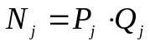,
де p_{j}, q_{j} – сильні прості числа відповідної розрядності.

Ключі E_{k}. і D_{k} зв'язані співвідношенням
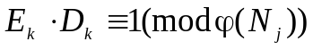,
де 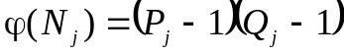 – функція Ейлера.
Ключ формування підпису E_{k} є закритим, а ключ зняття підпису D_{k} звичайно відкритий.

Формування зашифрованої інформації здійснюється за правилом:
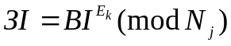,
де ВІ – відкрита інформація;
ЗІ – зашифрована інформація.
Для розшифрування повідомлення використовується співвідношення
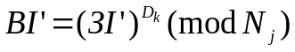,
де ВІ’ – відкритий текст, отриманий прийомною стороною із прийнятої закритої інформації (ЗІ’).

Вважаємо, що :
1) Символ тексту розглядаємо, як числа (ASCII кодом), тa позначаємо через m .
2) Вiдомi обом сторонам взаємнопростi числа е i d,
де е-зашифровуючий ключ,d-розшифровуючий ключ. Пiднесення до стeпeню e числа m означає шифрування, а пiднесення отриманого числа до стeпeня d буде дешифруванням символа, що має код m .

Завдання 1:
1. Побудувати програмний засiб для реалiзацiї наведеного методу .
2. Яким чином можливо "зламати" текст, зашифрований цим методом?

